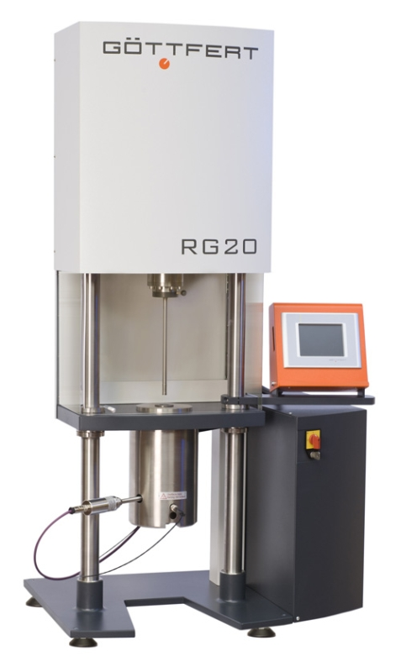
仪器名称：高压毛细管流变仪（RHEOGRAPH 20）
技术指标：
1、双料筒系统：直径9.55、12、15或20 mm，测试力：20 kN，动态速度范围： 0.0001 mm/s (0.006 mm/min) – 40 mm/s (2400mm/min)
2、温度控制范围：最高400°C
3、温度稳定性高，整个料筒高度范围内及口模区域温度偏差极小（优于规范和标准）
4、自动检测和识别压力传感器（即插即用）
5、自适应信号分辨率只有压力传感器量程的0.005 %
6、完善的配件系统：
鲨鱼皮（流动不稳定性测定）
静态和动态口模涨大测量
狭缝口模
Rheotens系统用于测定拉伸粘度

